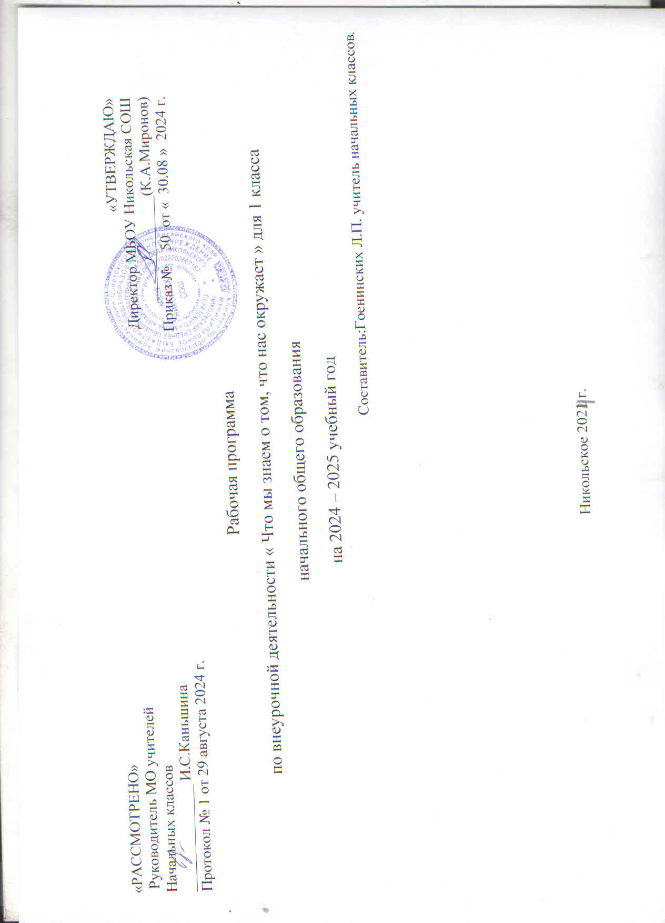

**Пояснительная записка**

Данная рабочая программа по внеурочной деятельности «Что мы знаем про то, что нас окружает» в 1 классе разработана на основе авторской программы «Что мы знаем про то, что нас окружает» О. И. Лагутенко, И. Ю. Алексашина для учащихся 1-4 классов, 2020 г. и учебного плана внеурочной деятельности начального общего образования МБОУ Никольская СОШ на 2024 – 2025 уч.г. Программа составлена с использованием оборудования центра «Точка роста»

Объем часов, отпущенных календарным учебным графиком на 2024-2025 учебный год на данные внеурочные занятия 33 часа (1 час в неделю).

1. Результаты освоения программы внеурочной деятельности  
   «Что мы знаем про то, что нас окружает»

**Обучающийся научится:**

* осознавать ценность природы и необходимость нести ответственность за её сохранение, соблюдать правила экологически грамотного поведения в школе, в быту и природной среде;
* узнавать и описывать изученные объекты и явления живой и неживой природы, выделять их существенные признаки;
* сравнивать объекты живой и неживой природы на основе внешних признаков или известных характерных свойств и проводить простейшую классификацию изученных объектов природы;

**Обучающийся получит возможность научиться:**

* расширять, систематизировать и углубить исходные представления о природных и социальных объектах и явлениях как компонентах единого мира, овладеть основами практико-ориентированных знаний о природе, человеке и обществе, приобрести целостный взгляд на мир в его органичном единстве и разнообразии природы, народов, культур и религий;
* обретут чувство гордости за свою Родину, российский народ и его историю, осознают свою этническую и национальную принадлежность в контексте ценностей многонационального российского общества, а также гуманистических и демократических ценностных ориентаций, способствующих формированию российской гражданской идентичности;

1. **Содержание курса внеурочной деятельности**

Мой мир (4 ч)

Природа — наш дом. Значение природы в жизни человека. Отношение человека к природе. Роль природы в жизни человека. Природа как источник всего необходимого для жизни человека: воздуха, воды, пищи. Моя роль в жизни природы.

Осень (9 ч)

Времена года. Смена времён года. Влияние времени года на жизнь человека. Признаки осени. Изменения растений осенью. Многообразие окраски осенних листьев. Деревья осенью. Взаимосвязь растительного и животного мира.

Зима (6 ч)

Признаки зимы. Наблюдение за снежинками. Почему почва не промерзает под снегом. Снег и лёд. Исследование образования льда и его свойств.

Провожаем зиму (3 ч)

Птицы зимой. Подкормка птиц. Изготовление кормушки.

Весна (9 ч)

Признаки весны. Природные явления весной. Фенологические наблюдения.

Растения весной. Цветение растений. Опыление растений.

Лето (2 ч)

Наступление лета по фенологическому и астрономическому календарю. Наблюдения за растениями и животными.

Практикумы:

Рисование соками овощей и фруктов;

Получение отпечатков коры деревьев;

Получение отпечатков листьев;

Игра «Береги природу»;

Изготовление кормушки;

Экскурсии:

1. Экскурсия №1.Природа вокруг меня.
2. Экскурсия №2. Признаки осени.
3. Экскурсия №3. Изменения растений осенью.
4. Экскурсия № 4.Признаки зимы.
5. Экскурсия № 5. Признаки весны.
6. Экскурсия №6. В весеннем лесу. Краски, звуки и запахи весны.
7. Экскурсия № 7. Наблюдения за растениями и животными.

**Приложение**

**Тематическое планирование занятий по внеурочной деятельности**

**«Что мы знаем про то, что нас окружает» во 1 классе**

|  |  |  |  |  |
| --- | --- | --- | --- | --- |
| №  п/п | Тема | Количество | Дата  проведения | |
| часов | План | Факт |
| **Мой мир (4 ч)** | | | | |
| 1. | Природа — наш дом. | 1 |  |  |
| *2.* | Природа в моей жизни. | 1 |  |  |
| *3* | **Экскурсия №1.** Природа вокруг меня. | 1 |  |  |
| 4 | Моя роль в жизни природы. | 1 |  |  |
| **Осень (9 ч)** | | | | |
| 5 | Времена года. | 1 |  |  |
| 6 | Смена времён года. | 1 |  |  |
| 7 | Влияние времени года на жизнь человека. Игра «Береги природу». | 1 |  |  |
| 8 | **Экскурсия №2.** Признаки осени. | 1 |  |  |
| 9 | Наступление осени по фенологическому и астрономическому календарю. | 1 |  |  |
| 10 | **Экскурсия №3.** Изменения растений осенью. | 1 |  |  |
| 11 | Многообразие окраски осенних листьев. Рисование соками овощей и фруктов. | 1 |  |  |
| 12 | Деревья осенью. Получение отпечатков коры деревьев; Опыление растений. | 1 |  |  |
| 13 | Наблюдение за жизнью птиц и других животных. | 1 |  |  |
| **Зима (6 ч)** | | | | |
| 14 | **Экскурсия № 4.**Признаки зимы. | 1 |  |  |
| 15 | Наступление зимы по фенологическому и астрономическому календарю. | 1 |  |  |
| 16 | Снежинки. Наблюдение за снежинками. | 1 |  |  |
| 17 | Почему почва не промерзает под снегом? | 1 |  |  |
| 18 | Зима в зоопарке. Особенности поведения животных в зоопарке. | 1 |  |  |
| 19 | Что важного и интересного я узнал о зиме. | 1 |  |  |
| **Провожаем зиму (3 ч)** | | | | |
| 20 | Птицы зимой. Подкормка птиц. | 1 |  |  |
| 21 | Изготовление кормушки. Запас корма. | 1 |  |  |
| 22 | Звери зимой Забота о зверях и рыбах в зимнее время. | 1 |  |  |
| **Весна (9 ч)** | | | | |
| 23 | Весна идёт. **Экскурсия №** 5. Признаки весны. | 1 |  |  |
| 24 | Природные явления весной. Фенологические наблюдения | 1 |  |  |
| 25 | Растения весной. | 1 |  |  |
| 26 | Цветение растений. Наблюдение за цветением первоцветов. Опыление растений. | 1 |  |  |
| 27 | Наблюдение за прилётом и пением птиц. | 1 |  |  |
| 28 | **Экскурсия №6.** В весеннем лесу. Краски, звуки и запахи весны. | 1 |  |  |
| 29 | Поведение животных весной. | 1 |  |  |
| 30 | Появление и превращения насекомых. | 1 |  |  |
| 31 | Прилет птиц. Пение птиц. Поведение птиц весной. | 1 |  |  |
| **Лето (2 ч)** | | | | |
| 32 | Наступление лета по фенологическому и астрономическому календарю. | 1 |  |  |
| 33 | **Экскурсия № 7.** Наблюдения за растениями и животными. | 1 |  |  |